Практическая работа 3

Кузнецов Антон  
ИВТ 3 ГРУППА 1

**1.** Технологические этапы и направления работы при организации корпоративного обучения.

**выявление потребности в обучении**

Определение потребности в обучении персонала на уровне организации предполагает выявление наиболее значимых факторов, влияющих на численность квалифицированного персонала и количественную оценку этого воздействия.

**постановка целей обучения**

Способ постановки целей, который предлагает педагогическая технология, отличается повышенной инструментальностью. Он состоит в том, что цели обучения формулируются с помощью результатов обучения, выраженных в действиях учащихся, причём таких, которые учитель или какой-либо другой эксперт могут надёжно опознать.

**определение содержания, форм и методов обучения**

При определении содержания, форм и методов обучения следует в первую очередь исходить из потребности организации в приобретении ее персоналом новых знаний и навыков, необходимых для эффективной профессиональной деятельности, для успешного достижения целей организации.

**выбор или подготовка преподавателей/тренеров**

Подбор преподавателей осуществляется в первую очередь на основании их способности и желания работать в этом качестве.

**подготовка к обучению**

Подготовка персонала нацелена на то, чтобы сотрудник получил знания, умения и навыки, которые нужны для выполнения конкретных задач в рамках определенной должности.

**проведение обучения**

Обучение персонала может происходить как на рабочем месте, так и вне него, когда работника отправляют проходить обучение с отрывом от производства.

**оценка эффективности обучения.**

Первым и самым очевидным критерием оценки эффективности обучения является успеваемость студента. С одной стороны, данный параметр отражает уровень профессиональной подготовки учащегося, степень усвоения им программы и отдельных предметов, его знания и навыки, способности и возможности.

**2.**

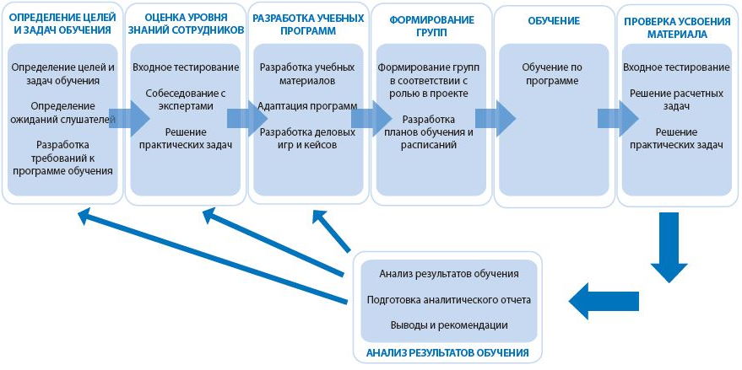

**3.**

